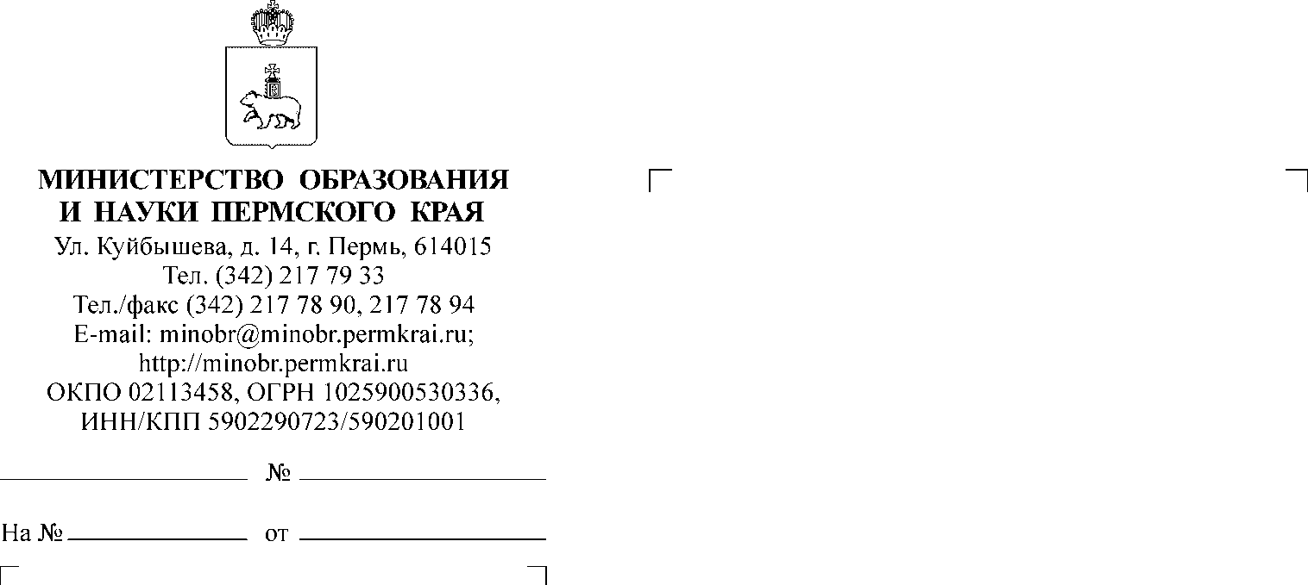

**О реализации федерального проекта «Цифровая образовательная среда»**

Руководителям муниципальных органов управления образования городских округов, муниципальных округов и районов Пермского края

Руководителям общеобразовательных организаций

Уважаемые коллеги!

Министерство образования и науки Пермского края дополнительно разъясняет, что реализация федерального проекта «Цифровая образовательная среда» национального проекта «Образование» направлена на создание современной и безопасной цифровой образовательной среды, обеспечивающей высокое качество и доступность образования всех видов и уровней.

Внедрение модели цифровой образовательной среды направлено   
на создание в школах и учреждениях профессионального образования условий для реализации образовательных программ с применением электронного обучения и дистанционных технологий.

Просим довести данную информацию до родителей (законных представителей обучающихся) и дополнительно разместить на официальных сайтах образовательных организаций информацию о данном проекте.

Дополнительно направляем ссылки с актуальной информацией   
для использования в работе и размещения на официальных сайтах образовательных организаций.

<https://minobr.permkrai.ru/about/news/21731/>

<https://minobr.permkrai.ru/about/news/21866/>

<https://minobr.permkrai.ru/about/news/21838/>

Заместитель министра Н.Е. Зверева

О.В. Охотникова

(342) 217 79 49